Куликов Петр Маркелович

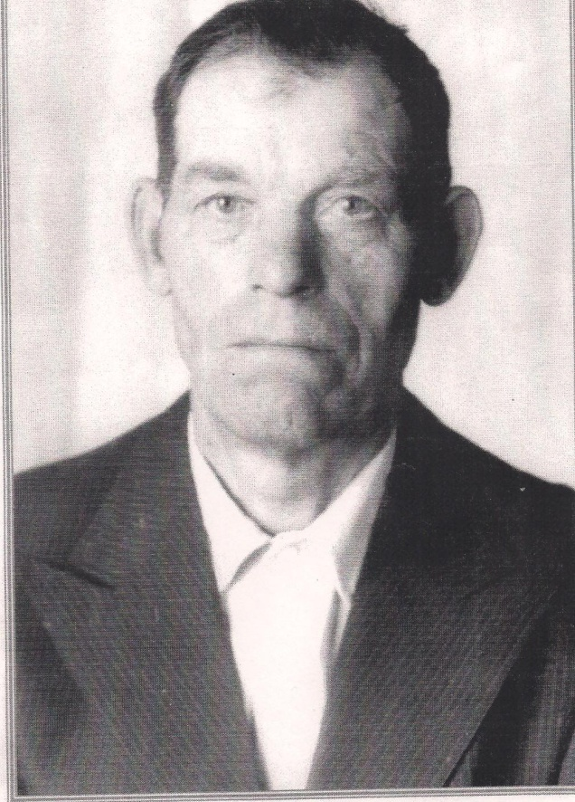
Родился 10 мая 1923 года в с. Журавлево. Окончил три класса. После школы ушел в колхоз и проработал там 11 лет. Когда началась война, когда гитлеровцы вероломно напали на нашу страну, на священную войну поднялся и трудовой Кузбасс. В первые три дня заявление с просьбой отправить на фронт подали 22126 человек. Мобилизован был и Петр Маркелович. Настроен был воинственно, как и весь народ. Хотелось, во чтобы то ни стало прогнать врага с нашей земли.
303 стрелковая дивизия начала формироваться в Кузбассе в конце декабря 1941 года. Весной 1942 года отбыла на фронт. В схватку с противником, рассказывает Петр Маркелович, дивизия вступила под Воронежем. Там он получил боевое крещение. Приходилось очень тяжело. Нельзя сказать, что необученные, но еще не обстрелянные бойцы, до двух третей личного состава гибли в тяжелых боях. Трижды был ранен и Петр Маркелович, терял друзей. Но надежда на победу не покидала его.
Участвовал в освобождении Донбасса, в Корсунь – Шевченковской операции.
Никогда не забудутся те дни, когда шли бои на Курской дуге. Эта битва определила окончательное поражение гитлеровской армии. Солдаты стояли стойко, мужественно сражаясь за каждую пядь земли. Радость победы была неописуемой.
«Освобождал Латвию и Литву», - вспоминает фронтовик. По прошествии стольких лет не может спокойно говорить о тех днях. Слишком много пережито и выстрадано.
Но война закончилась, и вернулся он в родное село. Добросовестно трудился трактористом в колхозе в течение 21 года. Затем ушел на заслуженный отдых. Но не сидит, сложа руки, Петр Михайлович. Пока есть силы, держит хозяйство, огород.
Отмечен наградами Родины за добросовестный труд и участие в Великой Отечественной войне.

Моя семья – моё богатство.

Женился Петр Михайлович в 1948 году. С тех пор живут с женой, Еленой Ефимовной дружно и счастливо. У них четверо детей и пять внуков. Старший сын живет в Сыктывкаре. Валентина в городе Усинск на севере, Людмила живет в Хабаровске, Сергей в Красноярске. В настоящее время живут в сына в Красноярске (2010)

